1 сентября 2025

День знаний
1 сентября в актовом зале ГБОУ СПО ЛНР «ЛТИ» прошла праздничная торжественная линейка, посвященная Дню Знаний.
Сегодня Техникум-интернат встретил не только новый учебный год, но и ребят, которые поступили этим летом в наше учебное заведение. Для первокурсников начался долгий путь в Страну профессий.
Директор техникума Гордеева Елена Евгеньевна, поздравила первокурсников с началом нового этапа в их жизни, с первым днем учебы, а всем обучающимся пожелала успехов, интересных открытий и всяческих достижений.
Со словами приветствия и добрыми пожеланиями к обучающимся обратился заместитель министра труда и социальной политики ЛНР Филонов Михаил Валерьевич.
На торжественной линейки ребятам были вручены грамоты за активное участие в жизни техникума, и вручены дипломы участникам военно-патриотической игры «Зарница».
Также в Луганском техникуме-интернате прошел первый урок «Разговоры о важном», на котором кураторы и классные руководители обсуждали с обучающимися напутственные слова Путина В. В. о необходимости учебы в жизни каждого человека.
День Знаний — это не только праздник начала учебного года, но и символ надежды, развития и стремления к новым высотам. Этот день напоминает всем нам о ценности образования и его роли в формировании будущего нашей страны.
Поздравляем всех с началом учебного года! Желаем удачи, успехов, трудолюбия и терпения!
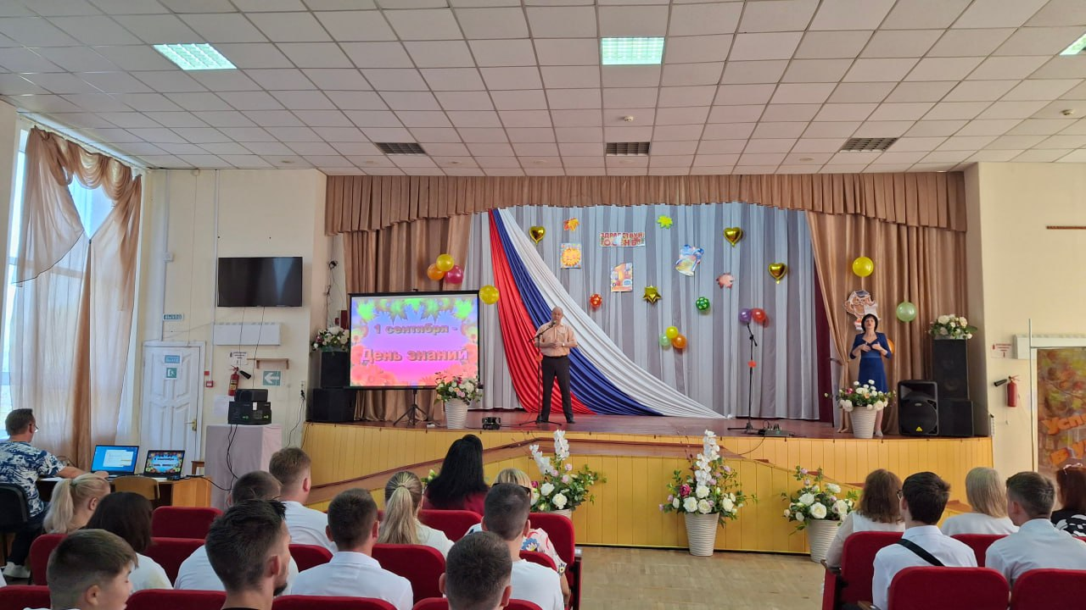

3 сентября

День солидарности в борьбе с терроризмом
В рамках плана по противодействию терроризма 3 сентября в ГОУ СПО ЛНР «ЛТИ» прошел урок памяти, посвящённый Дню солидарности в борьбе с терроризмом «Будущее без терроризма, терроризм без будущего».
Этот день посвящён трагическим событиям, произошедшим в первые сентябрьские дни 2004 года в г. Беслане. Тогда, во время террористического акта, погибли несколько сотен человек, большинство из которых были дети. Самому маленькому из погибших исполнилось всего 6 месяцев.
Целью мероприятия стало объяснение обучающимся сущности терроризма, совершенствование у них знаний о терроризме, о правилах поведения в экстремальных ситуациях, формирование общественного сознания и гражданской позиции у подрастающего поколения.
Ребятам показали документальный фильм «Дети Беслана». Страшные кадры трагедии терактов не оставили молодых людей равнодушными. Минутой молчания все присутствующие почтили память жертв террористических актов, а также сотрудников правоохранительных органов, погибших при выполнении служебного долга.
Почетный гость мероприятия заместитель министра труда и социальной политики Филонов Михаил Валерьевич обратил внимание собравшихся на ценность человеческой жизни, которая как пламя свечи может внезапно оборваться. Акцент был сделан на необходимость постоянно проявлять бдительность и осторожность.
В память о погибших ребята провели фоточеллендж #Молодежь против терроризма.
Мы – за мир! Пусть буря терроризма не оборвёт больше ни одну человеческую жизнь!
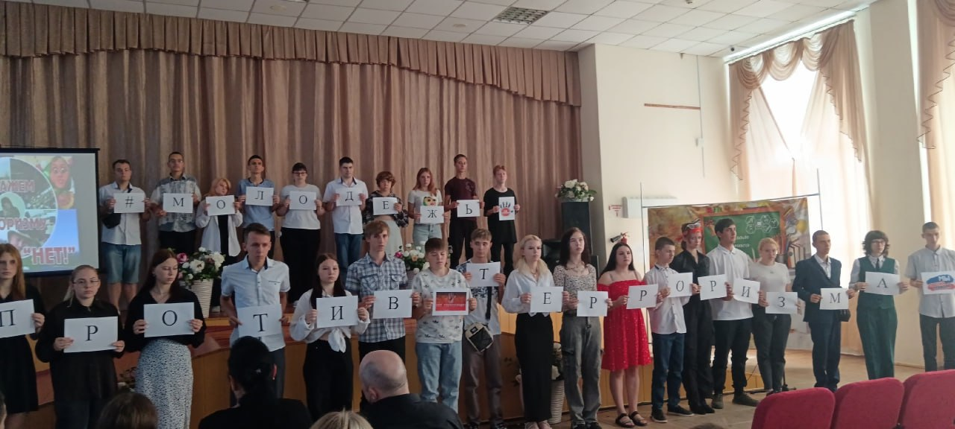

8 сентября

Классный час на тему «Русский язык в эпоху цифровых технологий»
В рамках цикла «Разговоры о важном» в ГБОУ СПО ЛНР «ЛТИ» 8 сентября 2025 года прошел единый воспитательный час на тему «Русский язык в эпоху цифровых технологий». Целями мероприятия были: формирование у обучающихся понимания важности сохранения русского языка; отражение его изменений в условиях развития цифровых технологий; объяснение пользы взаимодействия русского языка и цифровых технологий; объяснение важности изучения языковых норм и правил.
В ходе беседы обучающиеся обсудили, как русский язык развивается и меняется в эпоху цифровых технологий, выяснили, что язык - это динамичная экосистема, которая постоянно адаптируется и живет в современном мире. Также ребятам было интересно узнать, насколько широко известен в мире и популярен русский язык и какую роль он играет в мировом сообществе.
Основным выводом занятия стало понимание того, что грамотная речь требует соблюдения определенных правил, глубокого изучения русского языка и постоянного совершенствования своих собственных знаний путем знакомства с художественными произведениями известных русских писателей, а также научной литературы. Ребята осознали насколько важно сохранять русский язык и беречь всё его многообразие, богатство и уникальность.
Мероприятие прошло в форме дискуссии с использованием видеоматериалов.
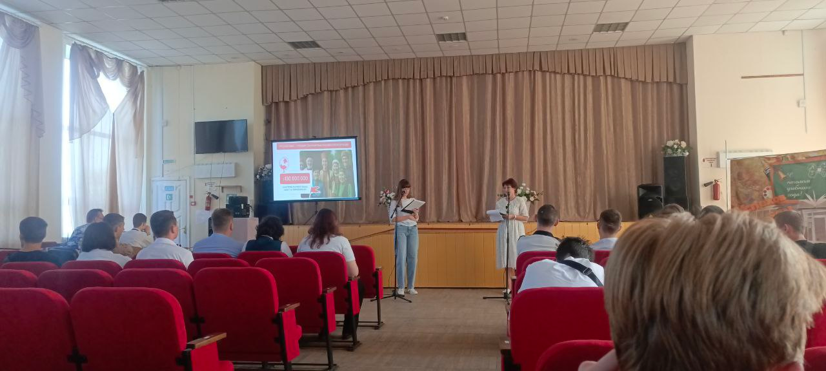

Конкурс «Красота в сердце Донбасса»
В юбилейный год города Красный Луч , 07.09.2025 г. прошел конкурс молодых, перспективных и креативных представителей фестивального движения «Красота в сердце Донбасса-2025», в котором приняли участие обучающиеся нашего Техникума-интерната.
Представительницы нашего техникума соревновались за титул «Мисс 2025» в 3 номинациях, демонстрируя свои таланты зрителям. На сцене царил мир восторженной красоты и грации.
Уже с первых минут представления зрители и жюри были покорены обаянием и непосредственностью наших девушек. Каждый конкурс программы – это яркое шоу, взрыв оваций и море улыбок!
Все участницы получили свой собственный титул, а зрители такой заряд хорошего настроения и позитивных эмоций, которого хватит еще надолго.
Наши участницы достойно выступили на данном фестивале, искренне поздравляем и желаем всегда оставаться такими же милыми, красивыми и обаятельными!
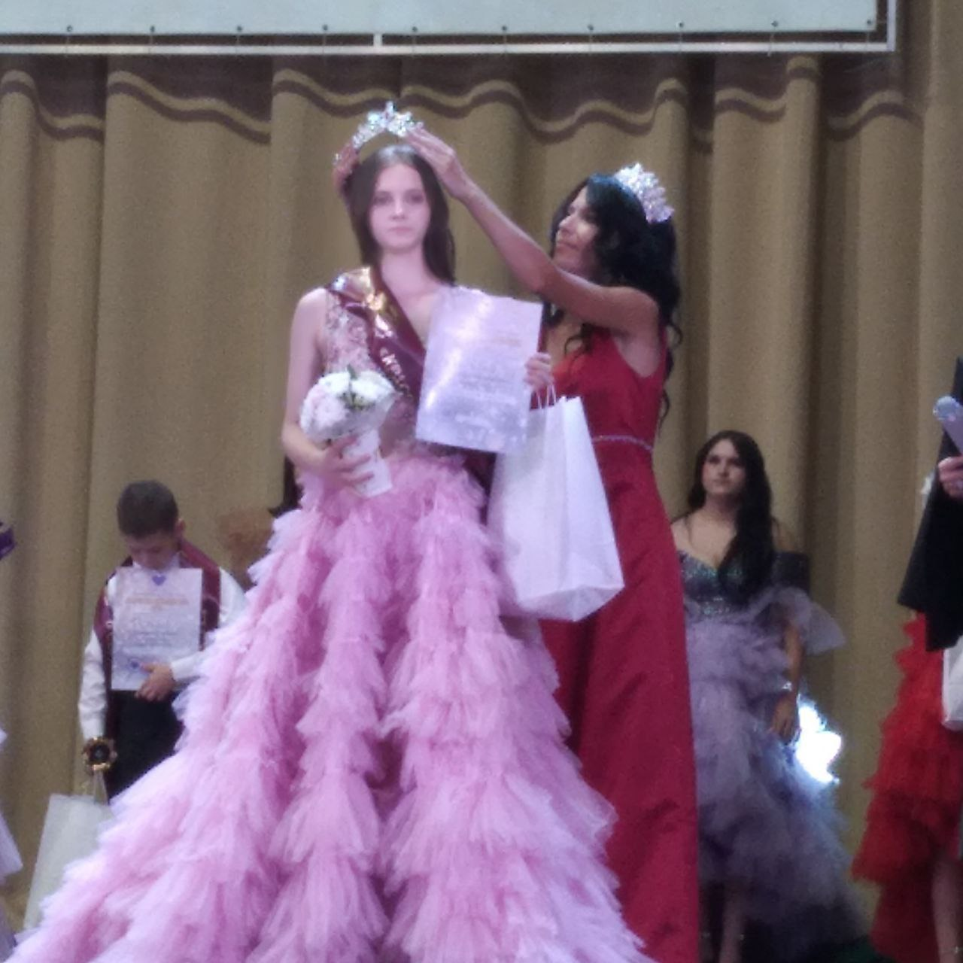

9 сентября

Мероприятие от библиотеки Горького «Мне нельзя без России»
С целью привлечения внимания к творческому наследию А.И. Куприна сотрудниками отдела по работе с лицами с ОВЗ Луганской Республиканской универсальной библиотеки имени М. Горького проведено мероприятие «Мне нельзя без России» к 155летию Александра Ивановича Куприна. Обучающиеся ознакомились с биографией и творчеством писателя, посмотрели небольшие видеоролики о его жизни, посмотрели отрывки из фильмов: «Олеся», «Поединок», «Яма». Меняются люди, происходят разнообразные события, рождаются новые прекрасные книги, но лучшие создания А.И. Куприна продолжают жить.
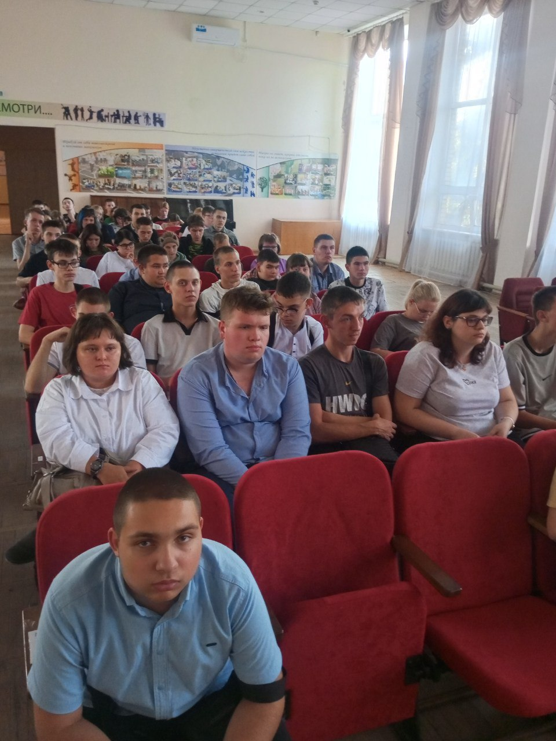

10 сентября

Спортивные соревнования
В ГБОУ СПО ЛНР «ЛТИ» состоялись соревнования приуроченные к празднованию Дня города Луганска под девизом «Жить и побеждать…». Поднимающее дух событие включало в себя состязания по шести направлениям:
1. Вид «Отжимания от пола»
2. Вид «Стальной пресс»
3. Вид «Подтягивание на перекладине»
4. Вид «Армреслинг».
5. Вид «Мяч – в кольцо»
6. Вид «Дартс».
Особой атмосферой были наполнены спортивные площадки . Все стремились к победе, старались показать наилучший результат, поддерживали друг друга аплодисментами, осваивали для себя новые виды спорта, общались.
Порадовали нас и обучающиеся 1 курса, проявив свои спортивные умения . Обучающиеся 2 и 3 курса показали достойные спортивные результаты
Все участники в очередной раз доказывали , что СПОРТ – это жизнь, что
движение – это победа!
